REGULAMIN SZKOLNEGO KONKURSU WIEDZY Z JĘZYKA ANGIELSKIEGO DLA KLAS III SZKOŁY PODSTAWOWEJ NR 14
w Gdańsku
„Smart Kids”
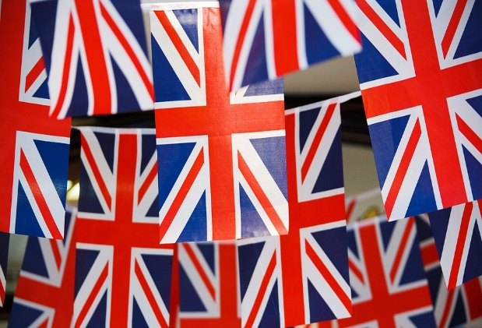
Cele konkursu:
1. Popularyzowanie nauki języka angielskiego wśród najmłodszych.
2. Motywowanie uczniów do samodzielnej nauki języka angielskiego oraz rozwijania zainteresowań językowych.
3. Poszerzenie i utrwalenie poznanego słownictwa.
4. Stworzenie uczniom możliwości sprawdzenia swojego poziomu wiedzy.
Zasady konkursu:
1. Konkurs „ Smart Kids” przeznaczony jest dla uczniów klas III.
2. W konkursie mogą wziąć udział wyłącznie uczniowie Szkoły Podstawowej Nr 14 w Gdańsku.
3. Uczniowie zgłaszają swój udział w konkursie najpóźniej do dnia 31 maja 2023r. Zgłoszenia należy kierować do nauczyciela języka angielskiego młodszej grupy wiekowej – Ewy Wiśniewskiej.
4. Konkurs odbędzie się 5 czerwca 2023r. na terenie szkoły, w sali wyznaczonej przez organizatora konkursu.
5. Udział w konkursie jest bezpłatny, a liczba uczniów biorących udział w konkursie, nie jest ograniczona.
6. Warunkiem odbycia się konkursu, jest zgłoszenie chęci udziału, przez co najmniej 7 uczniów.
7. Wyniki konkursu oraz wszelkie informacje dotyczące konkursu, będą przekazywane bezpośrednio zainteresowanym uczniom oraz udostępnione na stronie internetowej szkoły.
8. Zwycięzcą konkursu „Smart Kids” zostanie osoba, która uzyska największą ilość punktów, a więc popełni najmniejszą ilość błędów.
9. Laureaci I, II, III miejsca i wyróżnienia otrzymają nagrody oraz dyplomy.
10. Sytuacje, które nie zostały przewidziane w regulaminie rozstrzyga organizator konkursu.

Forma oraz przebieg konkursu:
1. Konkurs posiada formę zadań sprawdzających stopień opanowania słownictwa, przewidzianego programem nauczania w klasach I - III szkoły podstawowe, jak i tych wykraczających poza program. Zadania będą obejmować również tłumaczenie słówek z języka polskiego na język angielski i odwrotnie.
2. Konkurs „Smart Kids” jest jednoetapowy.
3. Konkurs trwa 45 minut, a godzina jego rozpoczęcia zostanie przekazana uczestnikom najpóźniej dzień przed konkursem.

Good luck!
Organizator
Ewa Wiśniewska

